Prezydent Miasta Leszna ogłasza I przetarg ustny nieograniczony na dzierżawę gruntu z przeznaczeniem pod lokalizację parkingu związanego z prowadzeniem działalności gospodarczej.

- Lokalizacja: Leszno, ul. Dworcowa.
- Oznaczenie ewidencyjne nieruchomości, cena wywoławcza i kwota wadium:

Nieruchomość zapisana w KW nr PO1L/00044407/3 na arkuszu mapy nr 7, stanowi działkę numer:

L.p | Nr dz. | Powierzchnia  (w m²) | Symbol klasoużytku | Cena wywoławcza  (w zł) | Wadium  (w zł)
1 | 1/22 | 728,00 | Bi | 895,44 | 179,00

Postąpienie nie może wynosić mniej niż 1% ceny wywoławczej, z zaokrągleniem w górę do pełnych dziesiątek złotych.
- Opis nieruchomości: z przeznaczeniem pod lokalizację parkingu związanego z prowadzeniem działalności gospodarczej. Nieruchomość oddana w dzierżawę na czas oznaczony do 3 lat, z czynszem miesięcznym, który wraz z podatkiem VAT płatny jest do 25 dnia każdego miesiąca za dany miesiąc. Czynsz podlega bieżącej waloryzacji w oparciu o wskaźnik wzrostu cen towarów i usług konsumpcyjnych publikowanych przez prezesa GUS w okresie nie dłuższym niż 6 miesięcy
Przeznaczenie nieruchomości i sposób jej zagospodarowania: Brak obowiązującego miejscowego planu zagospodarowania przestrzennego.
Przyszły dzierżawca zobowiązany jest przed przystąpieniem do budowy parkingu, ustalić z Polskimi Kolejami Państwowymi dokładny zakres prac inwestycyjnych.
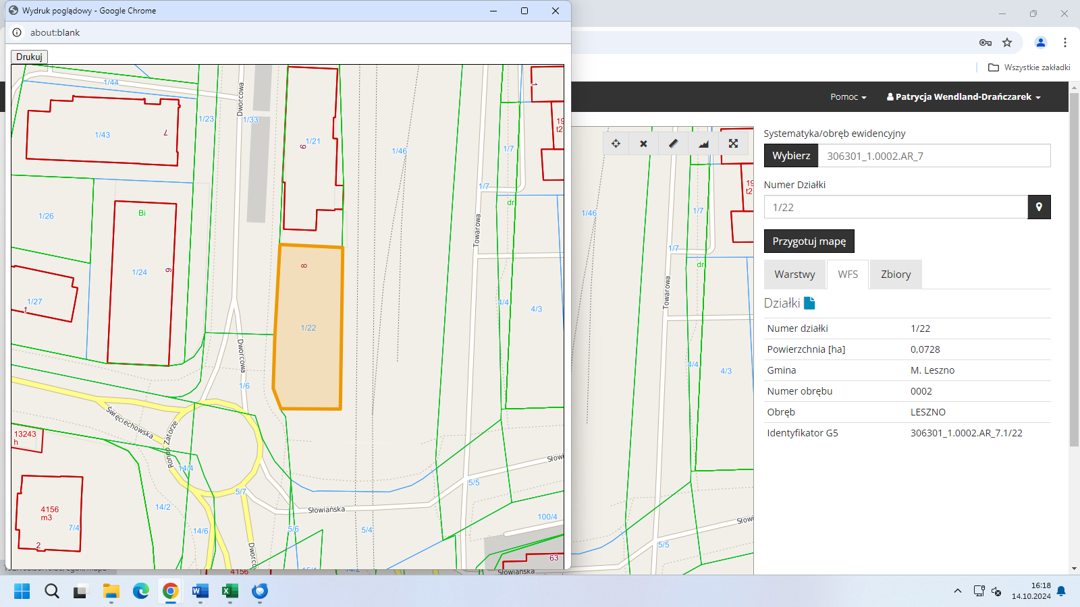
- Termin i miejsce przetargu: 10 grudnia 2024 r., godz. 10:00 w sali konferencyjnej Wydziału Architektury Planowania Przestrzennego i Budownictwa na II piętrze w budynku Urzędu Miasta Leszna przy Al. Jana Pawła II 21.
- Termin wniesienia wadium: wadium wymagalne na koncie Urzędu Miasta Leszna nr: 37 1020 3088 0000 8302 0005 7703 PKO BP S.A. I O/Leszno do dnia 05 grudnia 2024 r.
- Skutki uchylenia się od zawarcia umowy: w przypadku gdy osoba ustalona jako dzierżawca nieruchomości nie przystąpi bez usprawiedliwienia do zawarcia umowy dzierżawy w oznaczonym miejscu i terminie podanym w zawiadomieniu, organizator przetargu może odstąpić od zawarcia umowy notarialnej, a wpłacone wadium nie podlega zwrotowi.
- Warunki dodatkowe: uczestnicy przetargu winni posiadać dokument potwierdzający tożsamość a działający w imieniu osoby prawnej dodatkowo dokument potwierdzający upoważnienie do reprezentowania oferenta (np. wydruk krs, pełnomocnictwo). Cudzoziemiec w rozumieniu ustawy z dnia 24 marca 1920 r. o nabywaniu nieruchomości przez cudzoziemców (Dz.U.2017.2278), winien przedłożyć zezwolenie, jeżeli uzyskanie zezwolenia wynika z przepisów cytowanej wyżej ustawy.

Prezydent Miasta Leszna ma prawo odwołania przetargu z ważnych powodów.
Z regulaminem przetargu można zapoznać się w Wydziale Gospodarki Nieruchomościami Urzędu Miasta Leszna, Al. Jana Pawła II 21, pok. nr 14, telefon 65/ 529-82-15 w godz. 8:00-15:00.
Strona internetowa: bip.leszno.pl (dział: Przetargi na nieruchomości)

